РОССИЙСКАЯ АКАДЕМИЯ НАУК

УЧРЕЖДЕНИЕ РОССИЙСКОЙ АКАДЕМИИ НАУК

ИНСТИТУТ ПРИКЛАДНОЙ ФИЗИКИ
(ИПФ РАН)

УДК № 537.868
№ Гос.регистрации 0120.0 851875 УТВЕРЖДАЮ
Инв.№ 8
Директор ИПФ РАН
академик РАН
А.Г.Литвак
«____»____________2008 г.

О Т Ч Е Т
О НАУЧНО-ИССЛЕДОВАТЕЛЬСКОЙ РАБОТЕ
ОБЕСПЕЧЕНИЕ ЦЕНТРОМ КОЛЛЕКТИВНОГО ПОЛЬЗОВАНИЯ НАУЧНЫМ ОБОРУДОВАНИЕМ КОМПЛЕКСНЫХ ИССЛЕДОВАНИЙ В ОБЛАСТИ ИСПОЛЬЗОВАНИЯ МИКРОВОЛНОВОГО И ЛАЗЕРНОГО ИЗЛУЧЕНИЙ В
НАНОТЕХНОЛОГИЯХ
(Шифр 2008-7-5.2-00-19-056, Государственный контракт № 02.552.11.7034 от 18 июня 2008 г.)
АНАЛИЗ ИМЕЮЩИХСЯ МЕТОДОВ И МЕТОДИК И РАЗРАБОТКА НОВЫХ
(промежуточный, 2 этап)

Руководитель темы
проф. С.В.Голубев

г.Н.Новгород
2008 г.

С П И С О К И С П О Л Н И Т Е Л Е Й

Руководитель темы
Зам.директора ИПФ РАН,
д.ф.-м.н., проф.____________________________________________________ С.В.Голубев
Ответственные исполнители
Директор отделения ФП и ЭБМ,
д.ф.-м.н.,проф._____________________________________________________Е.В.Суворов
Зам.директора отделения НД и О,
чл.-корр.РАН ._________________________________Е.А.Хазанов
Снс.,к.ф.-м.н.______________________________________________________А.А.Фрайман
Исполнители темы
Зав.лаб.
д.ф.-м.н._____________________________________________________ А.Л.Вихарев
С.н.с.
к.ф.-м.н.__________________________________________________А.В.Водопьянов
С.н.с.
к.ф.-м.н.___________________________________________________А.М.Горбачев
В.н.с.
к.ф.-м.н_________________________________________________ Р.А.Ахмеджанов
Зав.отд.
д.ф.-м.н._________________________________________________Г.Г.Денисов
Зав.лаб._________________________________________________ Ю.В.Быков
С.Н.С.
к.ф.-м.н._________________________________________________А.Г.Еремеев
Зав.лаб.
к.ф.-м.н._________________________________________________А.Н.Степанов
Зав.отд.
д.ф.-м.н.________________________________________________В.М.Геликонов
Зав.лаб.
к.ф.-м.н._________________________________________________И.В.Турчин
Нормоконтролер______________________________________________С.И.Ковтунович

РЕФЕРАТ
Отчет с., 26 рис., 3 табл.,
ЦЕНТР КОЛЛЕКТИВНОГО ПОЛЬЗОВАНИЯ, СОВРЕМЕННОЕ ОБОРУДОВАНИЕ ЭКСПЕРИМЕНТАЛЬНЫЙ СТЕНД, ДИАГНОСТИЧЕСКАЯ АППАРАТУРА
Центр коллективного пользования “Центр микроволновых и лазерных нанотехнологий” Института прикладной физики РАН (ЦКП МЛНТ ИПФ РАН) является частью объединенного центра коллективного пользования «Волновые и квантовые технологии», который был организован в Нижнем Новгороде в 2003 году на базе ресурсов академических институтов Нижнего Новгорода (институт прикладной физики РАН, институт физики микроструктур РАН, институт химии высокочистых веществ РАН, институт металлоорганической химии РАН) и Нижегородского государственного университета им. Н. И. Лобачевского в целях наиболее эффективного использования научной, кадровой, опытно-экспериментальной и приборной базы академической и вузовской науки Нижнего Новгорода. Тематика работ, поддерживаемых центром, сформировалась в процессе многолетних исследований широкого круга волновых и квантовых проблем, таких как возбуждение колебаний и волн в неравновесных средах и системах, в том числе в микро- и наноструктурированных системах, излучение и распространение волн, взаимодействие волн со средой, регистрация и обработка волновых сигналов, обратные волновые задачи дистанционной диагностики и т.п..
Основной задачей ЦКП ИПФ РАН - «Центра микроволновых и лазерных нанотехнологий» является использование современных источников электромагнитного излучения от микроволнового до рентгеновского диапазона частот для разработки новых нанотехнологий, включая создание новых наноматериалов, разработку приборной и элементной базы для приложений в наноэлектронике и наноинженерии, развитие нанотехнологий живых систем. Эти работы ведутся на научной и инженерной базе ИПФ РАН как одного из крупнейших мультидисциплинарных исследовательских институтов страны. Целесообразность развития таких работ обусловлена, с одной стороны, важной ролью современных источников электромагнитного излучения для развития широкого круга нанотехнологий, и, с другой стороны, лидирующим положением в стране и мире нижегородской радиофизической школы, на основе идей и достижений которой создаются уникальные источники микроволнового и лазерного излучения и разрабатываются их многочисленные приложения, в том числе в сфере нанотехнологий
Развитие центра предусматривает обеспечение работ по следующим направлениям: микроволновые технологий создания и обработки наноструктурных керамических и композиционных материалов, технологий высокоскоростного выращивания методом CVD осаждения алмазных пленок и пластин с использованием современных гиротронов, лазерного наноструктурирования при создании новых наноматериалов, разработка методов использования наноразмерных контрастирующих агентов для оптического биоимиджинга живых сиcтем.
На втором этапе работы удалось модернизировать материально-техническую базу ЦКП путем дооснащения имеющихся специализированных измерительных комплексов и экспериментальных стендов приобретаемым научным оборудованием (заключены договора на поставку нового оборудования почти на 11 млн. руб.); использовать современное оборудование центра для подготовки высококвалифицированных молодых ученых, аспирантов и студентов, получить новые знания в проблеме взаимодействия микроволнового излучения с веществом.

С О Д Е Р Ж А Н И Е
Введение 7
1. Закупка нового оборудования 7
2. Проведение научных исследований 10
2.1 Разработка технологии создания наноструктурных керамических материалов на основе окиси алюминия методом спекания при микроволновом нагреве 11
2.2 Разработка физических основ получения изделий из мелкодисперсной керамики методом точного формообразования при микроволновом нагреве. 14
2.3 Разработка методов синтеза высокочистых слабоагрегированных наноразмерных оксидных порошков и спекания лазерной керамики с использованием микроволнового нагрева 17
2.4 Экспериментальные установки для ультрамикровкопии, поляризационной отражательной микроскопии, оптической диффузионной томографии 20
2.5 Методы создания объемных наноструктурированных материалов за счет лазерного воздействия. 21
2.6 Технологии создания образцов поляризованных пленок полимерных нанокомпозитов с электрооптическими коэффициентами не менее 50 пм/В. 27
2.7 Методы генерации сверхкоротких импульсов электромагнитного излучения терагерцового и дальнего ИК диапазонов в лазерной плазме в газах высокого давления. 34
2.8 Прототип источника мощного излучения субмиллиметрового диапазона длин волн для технологических приложений 37
3. Перечень услуг, предоставляемых центром коллективного пользования «центр микроволновых и лазерных нанотехнологий» 39
4 Перечень организаций пользователей оборудования ЦКП за отчетный период. 43
5. Публикации по результатам работ по проекту. 44
Заключение 45
Приложение 1 Договора на поставку оборудования 46
Приложение 2 Справка о метрологическом обеспечении 104
Приложение 3 Перечень аттестованных методик 106
Приложение 4 Перечень закупленного оборудования 108
Приложение 5 Положение о ЦКП 110

Введение
Основной задачей ЦКП ИПФ РАН - «Центр микроволновых и лазерных нанотехнологий» является использование современных источников электромагнитного излучения от микроволнового до рентгеновского диапазона частот для разработки новых нанотехнологий, включая создание новых наноматериалов, разработку приборной и элементной базы для приложений в наноэлектронике и наноинженерии, развитие нанотехнологий живых систем. На втором этапе работ по настоящему госконтракту проведены конкурсы и заключены госконтракты на поставку всего запланированного в 2008 г. к покупке научного оборудования, начата приемка поставляемого оборудования и проведение пуско-наладочных работ, продолжены исследования в соответствии с ТЗ и календарным планом.

- Закупка нового оборудования
На втором этапе выполнения настоящего госконтракта проведены конкурсы и заключены договора на поставку всего научного оборудования, приобретаемого в 2008 г. В таблице 1 приведен список закупаемого оборудования.
Таблица 1

ПЕРЕЧЕНЬ
закупленного научного оборудования Центра коллективного пользования
«Центр микроволновых и лазерных нанотехнологий»
по состоянию на 31.12.2008 г.
№ п.п. | Наименование единицы оборудования | Фирма-изготовитель | Страна-  производитель | Год выпуска | Стоимость (руб.) | Назначение, технические характеристики
1 | Спектрометр S150-2-3648 USB | Solar | Белоруссия | 2008 | 164000 | Спектральный диапазон чувствительности ПЗС приемника спектрометра: 190-1100 нм  Максимальное спектральное разрешение: 0,1 нм
2 | Фемтосекундный Ti:S лазер со встроенной накачкой TISSA | CDP | Россия | 2008 | 1 690 000 | Длительность импульса 50-60 фс  Диапазон перестройки 750-850 нм  Выходная мощность на 800 нм 400 мВт  Частота повторения импульсов 75 МГц  Встроенный источник накачки – 5 ваттный (532 нм) DPSS лазер
3 | Столы оптические | Standa | Литва | 2008 | 1559902 | Обеспечивают изоляцию от механических колебаний с временем затухания 50 мс.
4 | Иттербиевый волоконный усилитель | ИРЭ «Полюс» | Россия | 2008 | 200 000 | Центральная длина волны – 1064 нм  Полоса усиления – 10 нм  Коэффициент усиления – 20 дБ  Выходная мощность – 300 мВт  Диаметр пля моды – 15 мкм  Поляризация - линейная
5 | Рентгеновский дифрактометр Rigaku Altima IV | Tokyo Boeki Ltd | Япония | 2008 | 5 400000 | Комплекс предназначен для материаловедческого анализа образцов методом рентгеноспектрального анализа с предварительной подготовкой образцов методом светового оптического анализа в режимах падающего и проходящего света
6 | Двухлучевой сканирующий спектрофотометр УФ и видимого диапазона с приставками зеркального и диффузного отражения | Солар | Белоруссия | 2008 | 300550 | Спектральный диапазон 190-1100 нм  Диапазон измерения по фотометрическим шкалам:  -коэффициентов пропускания, % от 0,1 до 200  - оптических плотностей, ед.ОП: от – 0,1 до 3,0скорость сканирования, нм/мин: от 3000 до 24
7 | Система управления фемтосекундным лазерным комплексом | Спектрофизикс | Германия | 2008 | 1500000 | Предназначен для управления лазерами накачки, задающим генератором и регенеративным усилителем фемтосекундного лазерного комплекса
8 | Приточно-вытяжная установка фирмы «KORF» | KORF | Германия | 2008 | 85000 | Производительность 150 м³/час

Итого: 10899452 руб.

В Приложении 1 приведены копии госконтрактов, заключенных с организациями – поставщиками оборудования.
Для приемки нового оборудования проведена инженерно-техническая подготовка производственных помещений. В ряде лабораторий проведен ремонт, проведена необходимая перепланировка подводов энергоснабжения (электричество, сжатый воздух, вода). На следующей фотографии приведен пример подготовленного помещения.
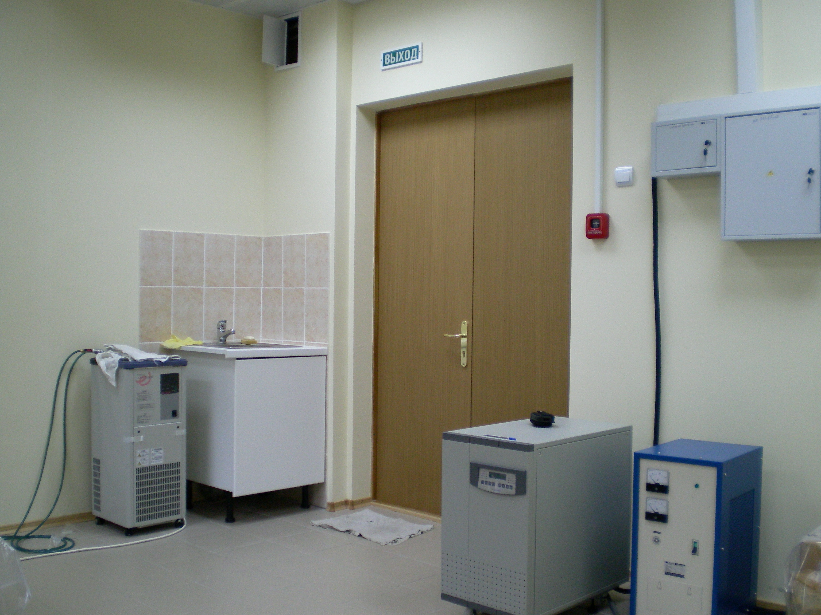

- Проведение научных исследований
На втором этапе работ продолжено проведение научных исследований в соответствии с ТЗ и календарным планом.
2.1 Разработка технологии создания наноструктурных керамических материалов на основе окиси алюминия методом спекания при микроволновом нагреве
Перспективы использования наноструктурных конструкционных керамик и композитов связаны в различных отраслях современного производства, в первую очередь, с общепризнанным представлением о существенном улучшении физико-механических свойств материалов при уменьшении кристаллитов до нанометровых размеров. Основной проблемой создания наноструктурных материалов является достижение близкой к теоретической конечной плотности, необходимой для обеспечения высоких физико-механических свойств, при сохранении наноразмерной структуры. Одним из наиболее перспективных направлений решения этой задачи представляется процесс спекания компактированных из наноразмерных порошков материалов при нагреве микроволновым излучением. Основанный на объёмном поглощении микроволнового излучения быстрый нагрев и, как следствие, высокие скорости спекания позволяют надеяться на ограничение рекристаллизационного роста зерна. Кроме того, ускорение процессов массопереноса под действием микроволнового поля может также способствовать спеканию.
Одним из многообещающих с практической точки зрения является повышенная пластичность нано- и ультрадисперсных поликристаллических материалов, открывающая возможность точного формообразования изделий. Воздействие микроволнового поля на массоперенос должно сказываться на пластической деформации кристаллических материалов.
На предыдущих этапах выполнения проекта были исследованы процессы спекания керамик на основе оксидных наноразмерных порошков в условиях нагрева материалов микроволновым излучением частотой 24 ГГц. Впервые были исследованы процессы пластической деформации спечённых образцов при микроволновом нагреве. Были определены основные параметры режимов спекания и деформации – характерные значения температур, длительности процессов, давления сжатия, скорости пластической деформации и микроволновой мощности. Исследования данного этапа работ были посвящены определению основных механических свойств деформированных материалов, изучению особенностей их микроструктуры и установлению связей между микроструктурой и механическими свойствами.
В экспериментах по исследованию деформации использовались керамические образцы, спечённые при микроволновом нагреве компактов из наноразмерных порошков Al₂O₃, ZrO₂, (AlMg)₂O₃ и Y₂O₃, полученных в Институте электрофизики УрО РАН. Экспериментальное исследование деформации образцов проводились на специализированном гиротронном комплексе, работающем в режиме непрерывной генерации на частоте 24 ГГц с выходной мощностью до 5 кВт. Для изучения пластической деформации образцов в процессе их нагрева в микроволновом поле использовалось специально разработанное устройство одноосного сжатия. Прессовое устройство обеспечивало одноосное сжатие образцов до давления 100 МПа при температуре до1500 ºС. Точность измерения длины испытывавшихся образцов составляла ± 2,5 мкм. Вся система - образец в теплоизолирующем экране, вместе с термопарой и деформирующим устройством -размещалась в рабочей СВЧ камере гиротронного комплекса, датчик деформаций располагался вне камеры.
Измерения основных физико-механических характеристик образцов до и после деформации проводились методом индентирования на микротвердомере «Duramin – 2» «Struers». Из анализа экспериментальных данных определялись следующие характеристики керамических материалов: микротвердость H_{μ}, нагрузка появления первых микротрещин, вязкость, коэффициент трещиностойкости К_{1С}, эффективная энергия разрушения, хрупкость. Были получены зависимости этих характеристик от температуры и длительности процесса спекания при СВЧ нагреве, а также параметров процесса деформации - величины нагрузки сжатия и температуры. Микроструктура образцов до и после деформации исследовалась на электронном микроскопе JEOL - 6490LV.
Ниже на рисунках2.1.1 – 2.1.4 приведены некоторые примеры, иллюстрирующие изменение микроструктуры керамических образцов в результате сжатия в условиях их нагрева микроволновым излучением.
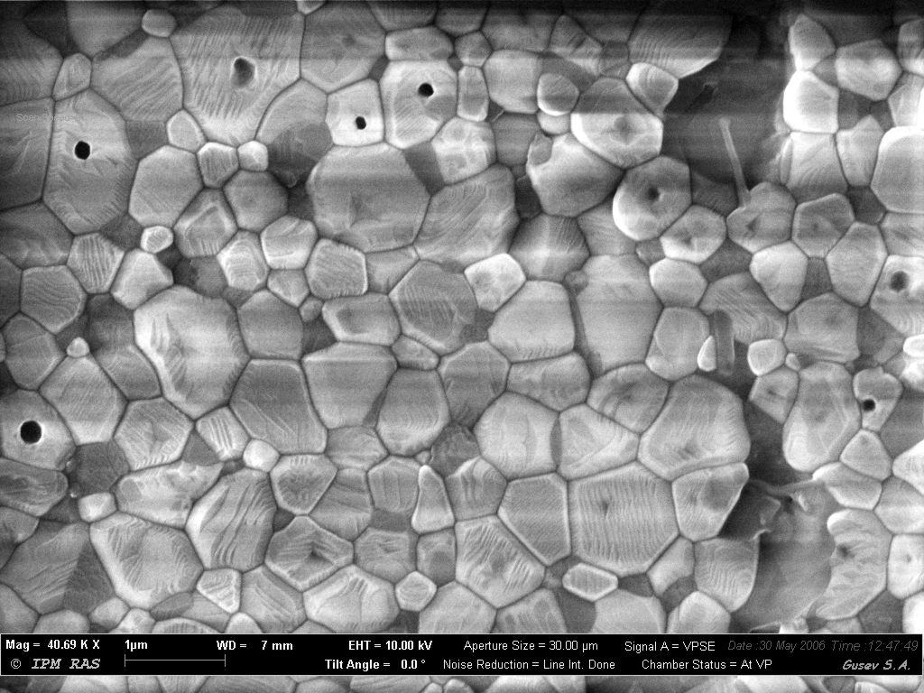
Рисунеок 2.1.1. Микроструктура керамики (AlMg)₂O₃, спечённой при температуре T = 1450ºC и выдержке 5 мин.
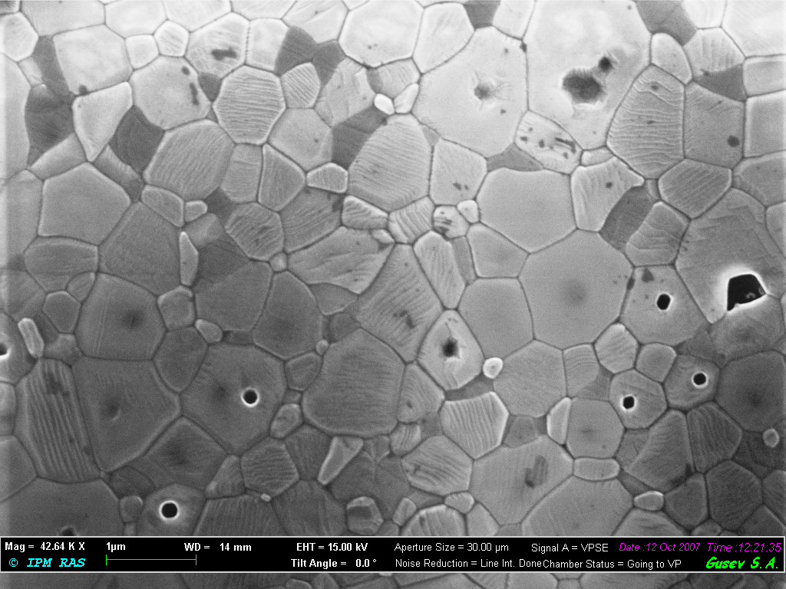
Рисунок 2.1.2. Микроструктура керамики (AlMg)₂O₃ после сжатия при температуре 1300ºC и давлении 30 МПа.

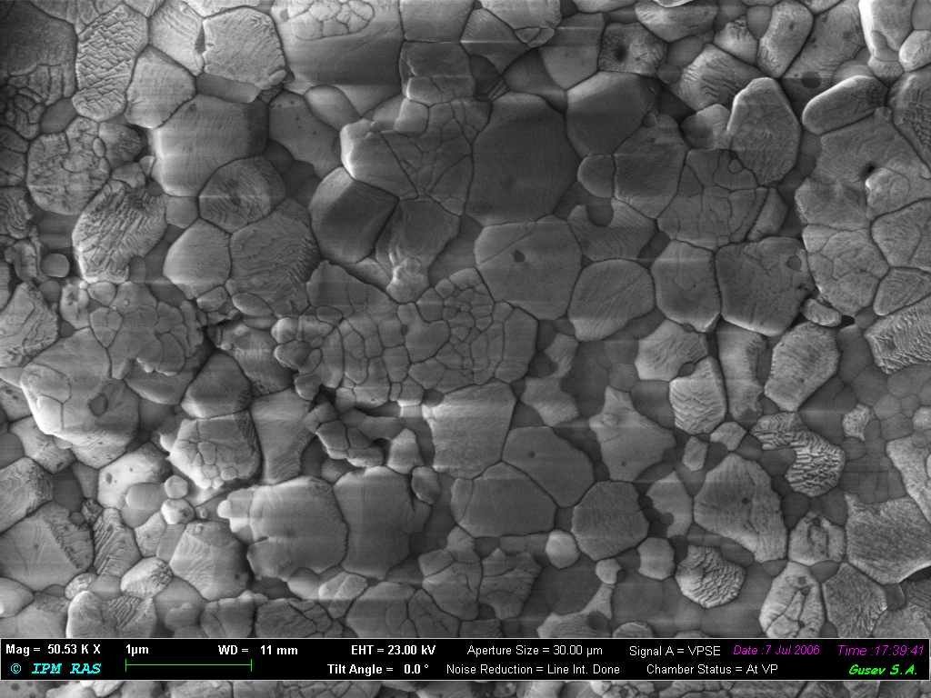
Рисунок 2.1.3. Микроструктура керамики Al₂O₃–8вес.%ZrO₂(стаб.3вес.%Y₂O₃), спечённой при температуре T = 1450ºC и выдержке 5 мин.

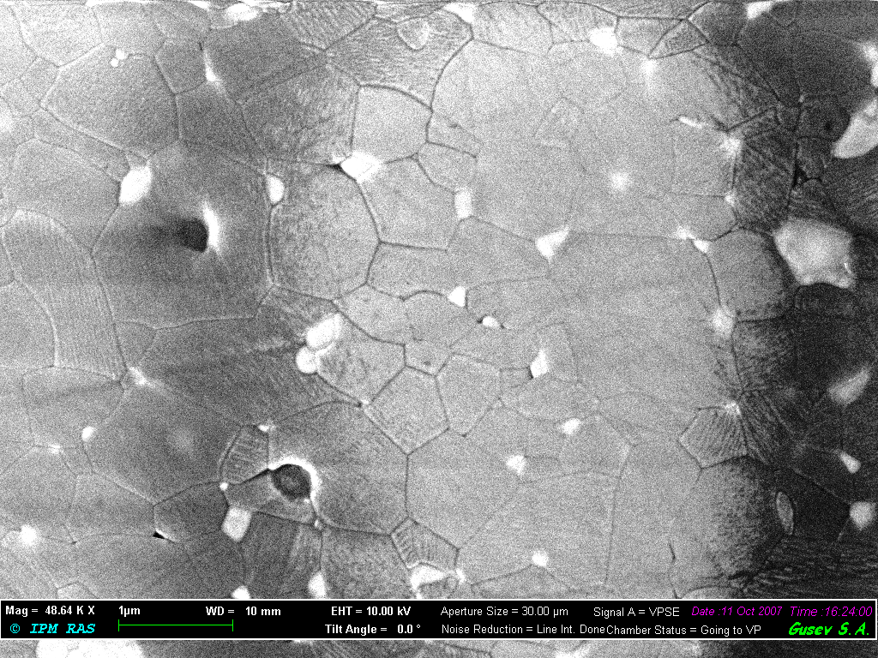
Рисунок 2.1.4. Микроструктура керамики Al₂O₃–8вес.%ZrO₂(стаб.3вес.%Y₂O₃) после сжатия при температуре 1300ºC и давлении 77 МПа.
Таблица 2. Средние размеры зерна матрицы (Al₂O₃) и добавки (ZrO₂, стаб.Y₂O₃) в исходной керамике Al₂O₃–8вес.%ZrO₂ (стаб.3вес.%Y₂O₃) и керамике, деформированной сжатием при температуре 1300 С и давлении 50 МПа.

Исходная керамика |  | Керамика после сжатия
Средний размер зерна матрицы,  мкм | Средний размер зерен добавки, мкм | Средний размер зерна матрицы, мкм | Средний размер зерен добавки, мкм | Стандартное отклонение,  мкм
0.64 | 0.20 | 0.69 | 0.37 | 0.06

В целом, сравнение результатов анализа микроструктуры исходных керамических образцов и образцов после высокотемпературной деформации показывает, что при деформации в данных условиях экспериментов:
- в керамике (AlMg)₂O₃ средний размер зёрен матрицы увеличивается в 1,5 раза и зёрен включений в 2,5 раза,
- в керамике Al₂O₃–8вес.%ZrO₂(стаб.3вес.%Y₂O₃) средний размер зёрен матрицы остаётся практически неизменным, а средний размер зёрен включений увеличивается в 1,85 раза.
Результаты комплексного исследования механических свойств полученных спеканием керамических образцов и образцов после деформации позволяют сделать следующие выводы:
- Физико-механические свойства образцов керамики (AlMg)₂O₃ после деформации сжатия (давление нагружения образца - 30 МПа, температура - 1300ºС, деформация – 8%) заметно снижаются: наблюдается уменьшение коэффициента трещиностойкости на 50 %, эффективная энергия разрушения уменьшается в 3 раза, величина хрупкости увеличивается в 2 раза.
- Заметных изменений физико-механических характеристик образцов керамики Al₂O₃-ZrO₂-Y₂O₃ в состоянии до и после деформирования (давление нагружения образца - 30 -80 МПа, температура – 1300 ºС, деформация – 17 ÷ 25%) не наблюдается: отличие характеристик различных образцов не превышает 5 %.
Данные результаты исследования механических свойств, в целом, находятся в соответствие с результатами анализа микроструктуры материалов. Полученные результаты позволяют определить оптимальные условия формования при микроволновом нагреве изделий из керамик, исследовавшегося состава, со скоростями деформации (более 10⁻⁵ сек⁻¹), представляющими интерес для технологии точного формообразования.

2.2 Разработка физических основ получения изделий из мелкодисперсной керамики методом точного формообразования при микроволновом нагреве.
Проведено комплексное исследование пластической деформации сжатия при СВЧ нагреве плотных ультрадисперсных керамических материалов составов, в частности (AlMg)₂O₃ и Al₂O₃-8вес.%ZrO₂(3%Y₂O₃), и изучено изменение их механических свойств в процессе пластической деформации. Исследования проводились на керамических образцах, полученных спеканием при СВЧ нагреве компактов, прессованных из наноразмерных оксидных порошков, изготовленных в Институте электрофизики УрО РАН. Описание процедуры спекания и основных характеристик полученных керамических материалов приведено в отчёте по первому этапу работы. Экспериментальное исследование деформации керамических образцов проводились на технологическом гиротронном комплексе, работающем в режиме непрерывной генерации на частоте 24 ГГц с выходной мощностью до 5 кВт. Для изучения пластической деформации образцов в процессе их нагрева в микроволновом поле использовалось специально разработанное устройство одноосного сжатия. Прессовое устройство обеспечивало высокие механические напряжения при температурах образцов порядка 1500 ºС. Точность измерения длины испытывавшихся образцов составляла ± 2,5 мкм. Вся система - образец в теплоизолирующем экране, вместе с термопарой и деформирующим устройством -размещалась в рабочей СВЧ камере гиротронного комплекса, датчик деформаций располагался вне камеры.
Измерения основных физико-механических характеристик образцов до и после деформации проводились методом индентирования на микротвердомере «Duramin – 2» «Struers». Из анализа экспериментальных данных определялись следующие характеристики керамических материалов: микротвердость H_{μ}, нагрузка появления первых микротрещин, вязкость, коэффициент трещиностойкости К_{1С}, эффективная энергия разрушения, хрупкость. Были получены зависимости этих характеристик от температуры и длительности процесса спекания при СВЧ нагреве, а также параметров процесса деформации - величины нагрузки сжатия и температуры. Микроструктура образцов до и после деформации исследовалась на электронном микроскопе JEOL JSM-6490LV.
Экспериментальные зависимости изменения длины керамических образцов от времени в процессе сжатия получены в двух режимах: 1) при постоянной температуре и различных давлениях сжатия, 2) при постоянном давлении и ступенчато-изменяемой температуре. Определенные по полученным данным зависимости скорости деформации образцов от приложенного напряжения при различных температурах приведены на рисунке 2.2.1. В материалах обоих составов (AlMg)₂O₃ и Al₂O₃-8%ZrO₂(3%Y₂O₃) максимальные скорости деформации достигали 2∙10^{–4} с⁻¹ при температуре 1400 ºС и напряжениях порядка 60-80 МПа. Изменение продольного размера образцов при этих условиях превышало 70 %. Из анализа микроструктуры материалов следует, что в процессе деформации при температурах 1300 - 1400º С средний размер зерна возрастает примерно в 1,5 раза и составляет 500 - 700 нм.

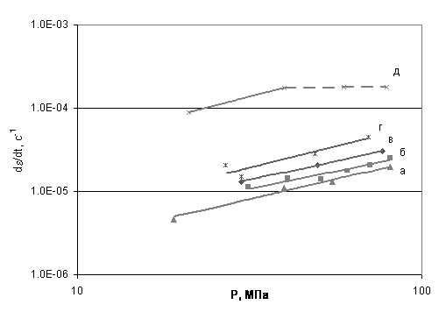
Рисунок 2.2.1. Зависимости скорости деформации от давления для совокупности данных по сжатию образцов: «а», «б», «в» – керамика Al₂O₃–8вес.%ZrO₂(3%Y₂O₃) (температура 1300 ºC), «г» - керамика (AlMg)₂O₃ (температура 1300 ºC), «д» - керамика Al₂O₃–8вес.%ZrO₂(3%Y₂O₃) (температура 1400 ºC).
Физико-механические свойства образцов керамики (AlMg)₂O₃ после деформации сжатия (напряжение - 30 МПа, температура – 1300 ºС, деформация – 8%) снижаются: наряду с увеличением микротвердости наблюдается уменьшение коэффициента трещиностойкости и эффективной энергия разрушения. Заметных изменений физико-механических характеристик образцов керамики Al₂O₃–8%ZrO₂(3%Y₂O₃) после деформирования (напряжение - 30-80 МПа, температура – 1300 ºС, деформация – 17 ÷ 25%) не наблюдается: отличие характеристик исходных и деформированных образцов не превышает 5 %.
Одной из характеристик, используемых для анализа механизмов деформации поликристаллических материалов, является энергия активации процесса деформации Q, которая может быть определена из выражения:
dε /dt = А(σ^{n} / d^{p})∙exp(-Q / RT) (1),
где dε /dt – скорость деформации, d – размер зерна, σ – приложенное напряжения; n и р – показатели степени в зависимости скорости деформации от напряжения и размера зерна, соответственно; T – абсолютная температура, R – газовая постоянная, А – постоянный коэффициент. Из анализа экспериментальных данных следует, что величина энергии активации равна 330 и 435 кДж/моль для керамик (AlMg)₂O₃ и Al₂O₃-8%ZrO₂(3%Y₂O₃), соответственно. Эти значения заметно ниже характерных значений энергии активации для керамики на основе оксида алюминия, деформируемой в условиях традиционного нагрева. Анализ полученных данных показывает, что значения показателей n и p в выражении (1) равны: n = 1 и р = 3. Как известно, выражение (1) с указанными значениями показателей n и p описывает механизм деформации, называемый диффузионной ползучестью Кобла, который контролируется зернограничной диффузией. Отметим, что скорость зернограничной диффузии в ионных кристаллах, к классу которых относится окись алюминия, может значительно возрастать при нагреве микроволновым излучением. Активация микроволновым полем процессов зернограничного массопереноса позволяет надеяться на заметное снижение температуры обработки в технологических задачах формования плотных керамических материалов.
Полученные результаты позволяют определить оптимальные при СВЧ нагреве условия высокотемпературной одноосной сверхпластичной деформации алюмооксидной керамики со скоростями, представляющими интерес для технологического процесса точного формообразования изделий.

2.3 Разработка методов синтеза высокочистых слабоагрегированных наноразмерных оксидных порошков и спекания лазерной керамики с использованием микроволнового нагрева
При исследовании взаимодействия модифицированных ацетилацетоном алкоксидов алюминия с нитратами иттрия и неодима были получены координационные гетерометаллические комплексы, способные при термическом инициировании (200-250°С) самопроизвольно разлагаться с выделением значительного количества газообразных продуктов (реакция самораспространяющегося высокотемпературного синтеза – СВС). Вследствие высоких температур разложения этих комплексов и интенсивного газовыделения происходит образование пенистой структуры, состоящей из слабоагломерированных порошков оксидов алюминия, иттрия и неодима, по составу соответствующих алюмоиттриевому гранату. Температура распада комплексов зависит от соотношения количества окислителя (нитрогрупп) и восстановителя (ацетаты, ацетилацетонаты, изопропилаты и пр.) и может достигать 700°С.
Показано, что замена части ацетилацетонатных заместителей в ацетилацетонатно-нитратных комплексах алюминия-итрия-неодима на содержащие меньшее количество углерода ацетатные группы снижает температуру СВС-синтеза и одновременно уменьшает средний размер частиц граната от 70 нм. (при содержании ацетилацетонатных групп 100% от возможного) до 23 нм (33% ацетилацетонатных заместителей), но с некоторым увеличением агломерированности порошка. Температура перехода всех порошков в фазу граната - 850°С без образования промежуточных фаз. Формирование фазы граната при низкой температуре говорит об образовании смеси оксидов в стехиометрическом соотношении на молекулярном уровне, что недостижимо при механическом смешивании оксидов и труднодостижимо при других методах синтеза (например, при совместном осаждении солей алюминия, иттрия и неодима).
Для уменьшения содержания углерода были получены комплексы Al-Y-Nd, содержащие вместо ацетилацетонатных, ацетатные и формиатные лиганды с меньшим количество углеродных атомов. Для предотвращения преждевременного отщепления нитрогрупп, в состав комплексов был введен карбамид. Последний связывал азотную кислоту и удерживал окислитель в комплексе до начала СВС. В результате этой модификации метода СВС в зависимости от количества введенного карбамида появилась возможность изменять температуру синтеза, и таким образом влиять на морфологию порошков.
Аналогичные ацетат-нитратные комплексы Y-Nd способны разлагаться по СВС-пути с образованием нанопорошков оксида иттрия, легированного неодимом, без введения карбамида. Предварительные опыты по спеканию образцов Y₂O₃:Nd, уплотненных одноосным прессованием, привели к получению керамики с плотностью, близкой к теоретической, с оптической плотностью на длине волны 1064 нм равной 3. Разработан технологичный способ получения ацетат-нитратных комплексов Y-Nd как прекурсоров для получения нанодисперсных оксидных порошков. Средний размер частиц, определенный рентгенофазовым методом по уширению линий, составил 18 нм.
Методом одновременного нагрева нескольких образцов состава Nd:Y₂O₃ диаметром 15 мм и высотой порядка 3 мм отработаны режимы микроволнового спекания, имитирующего процесс получения высокоплотных образцов диаметром порядка 50 мм. Схема расположения образцов в кварцевом тигле, помещаемом в рабочую камеру гиротронного комплекса, работающего на частоте 24 ГГц, приведена на рисунке 2.3.1. Спекание проводилось при давлении остаточного воздуха в рабочей камере порядка 10 Па Температура спекания варьировалась в диапазоне 1750…1900 С, время выдержки - в интервале от 3-х до 24-х часов. Определённая методом Архимеда плотность образцов равнялась теоретической с точностью определения плотности порядка 0,2%. Различие в плотности отдельных одновременно спечённых образцов не превышало ± 0,2%.
4
3
2
5
1
∅ ≈ 50 мм
Рисунок 2.3.1 Схема расположения спекаемых образцов: 1 – тигель из плавленного кварца, ∅ 100 мм, 2 – спекаемые Nd:Y₂O₃ образцы, ∅ 15 мм, # 2.5 мм, 3 – прокладки из спеченой Nd:Y₂O₃ керамики, 4 – Pt – Pt-Rh термопары, 5 – гранулированный Y₂O₃ порошок.

2.4 Экспериментальные установки для ультрамикровкопии, поляризационной отражательной микроскопии, оптической диффузионной томографии

В институте прикладной физики РАН в 1997 году был разработан оптический когерентный томограф на основе волоконной оптики со сменным гибким торцевым многофункциональным эндоскопическим зондом (с диаметром 2,7 мм и длиной жесткой части 21 мм. Рисунок 2.4.1). Миниатюрный зонд совместим с различными эндоскопическими устройствами, биопсийный (инструментальный) канал которых используется для подведения зонда к исследуемой ткани. Создание гибкого зонда позволило разработать методики получения ОКТ-изображений структуры слизистых и серозных тканей внутренних органов человека. В 2005 году в России оптоволоконный оптический когерентный томограф с торцевым многофункциональным зондом был сертифицирован для медицинской диагностики. Однако прогресс в эндоскопическом оборудовании связан, в частности, с его миниатюризацией, что важно для улучшения состояния пациента при проведении эндоскопических исследований. В связи с этим неизбежно уменьшается и диаметр биопсийного (инструментального) канала. Макетные эксперименты позволили определить допустимое уменьшение габаритов жесткой части зонда (с уменьшением его диаметра от 2,7 до 2,4 мм и длины от 21 до 13 мм. Рисунок 2.4.1). Для сокращения размеров были существенно переработаны все составляющие части зонда – фокусирующая система, система сканирования. В частности, была исключена двухлинзовая фокусирующая система, позволяющая реализовать прямоугольное растровое изображение. Взамен была разработана фокусирующая система с той же апертурой на одной градиентной линзе. Прямоугольное отображение картины рассеяния при этом было заменено на секторное с программной коррекцией геометрических искажений. Были разработаны программные средства для управления сканированием с автоматической калибровкой и коррекцией движения на основе сохраняемой в зонде индивидуальной информации. Новый томограф, разработан для медицинской диагностики, не имеет аналогов в мировой практике.
Разработана модификация оптического когерентного томографа с новым сменным миниатюрным волоконно-оптическим торцевым эндоскопическим зондом, что расширяет возможность проведения медицинской диагностики методом оптической когерентной томографии за счет использования современных эндоскопических приборов с более узкими инструментальными каналами. Сокращение размеров зонда при сохранении числовой апертуры проведено за счет замены двухлинзовой системы фокусировки на однолинзовую и перехода от прямолинейного сканирования к угловому. Были разработаны новые программные средства для управления сканированием с индивидуальной калибровкой и коррекцией движения.

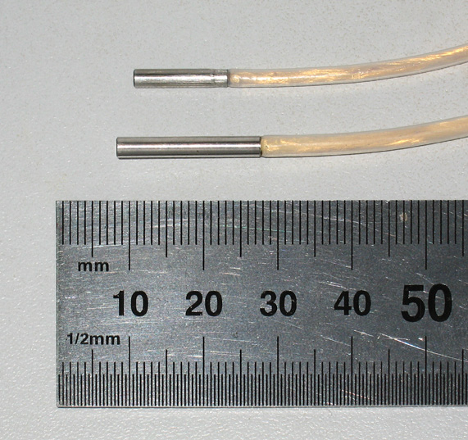
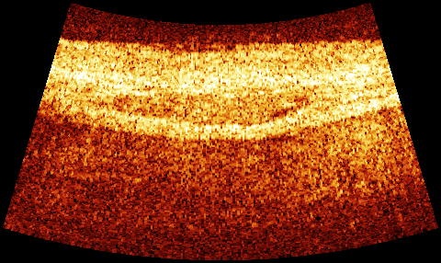
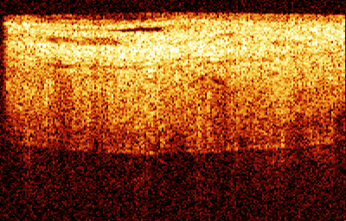
Тип сканирования
прямолинейное
угловое
2.4 мм
2.7 мм
Сравнение двух зондов
Рисунок 2.4.1. Модификации эндоскопического зонда
Рисунок 2.4.2. ОКТ изображения при прямолинейном и угловом сканировании

2.5 Методы создания объемных наноструктурированных материалов за счет лазерного воздействия.

Были изучены особенности формирования наночастиц золота в полимерной матрице под воздействием излучения ультрафиолетового и видимого диапазонов, выявлена значительная роль нагревания среды на процесс образования наночастиц золота. Исследовались пленки полиметилметакрилата и его сополимеров допированные золотохлористоводородной кислотой. Пленки получали из раствора методом полива или на центрифуге. Концентрация вводимой золотохлористоводородной кислоты варьировалась от трех до двадцати весовых процентов. Под действием УФ излучения происходит диссоциация кислоты на ионы Au³⁺ и Cl⁻, в дальнейшем происходит восстановление ионов золота. Атомы золота объединяются, образуя наночастицы золота размерами от (2-5) нм до 100нм. В работе установлено, что скорость формирования наночастиц золота зависит от температуры пленки. Процесс контролирования по измерению величины и характеру спектра поглощения пленки. Известно, что наночастицы золота обладают специфическим резонансным поглощением, положение максимума зависит от размера наночастицы, а величина поглощения – от их количества. Таким образом, процесс формирования наночастиц в полимерной пленке разбивали на два этапа: УФ инициирование и тепловое «выращивание».

Рисунок 2.5.1. Спектроскопическое исследование процесса формирования золотых наночастиц в полимерной матрице. На рисунке слева показан исходный спектр поглощения пленки. Пик в районе 320нм соответствует поглощению прекурсора золота. После облучения этот пик пропадает. Отжиг приводит к появлению наночастиц золота, что видно по появлению пика поглощения в районе 550нм. Это поглощение соответствует плазменному резонансу в наночастицах золота. На правом рисунке показан рост поглощения пленки при отжиге соответствующий увеличению количества наночастиц золота в образце.

Для определения размеров и распределения по размерам использовали методику малоуглового рентгеновского рассеяния. Показано, что сформированные наночастицы имеют сферическую форму и радиус частиц лежит в интервале от 1 нм до 40 нм.
Была разработана методика управляемого формирования наночастиц в полимерных пленках с заданными свойствами. Разделение процесса формирования наночастиц на этап генерации ионов Au³⁺ воздействием УФ излучения и этап ускоренного роста числа наночастиц золота за счет повышения температуры облученного полимера позволяет формировать пространственные структуры в полимере из наночастиц золота. Сканируя луч УФ лазера по поверхности пленки содержащей HAuCl₄ можно создать нужную двухмерную структуру из ионов золота. Облучая образец УФ излучением через маску со специальным рисунком переносим его в пленку с наночастицами золота.
По такой методике была сформирована решетка из наночастиц золота с периодом 8 мкм. (Рисунок 2.5.2.) К шаблону с помощью специального устройства плотно прижималась полимерная пленка допированная HAuCl₄ толщиной 2 мкм, нанесенная на стеклянную подложку. Шаблон представлял собой кварцевую пластину с нанесенным алюминевым покрытием со штрихами соответствующих размеров.
Для уменьшения дифракционного расплывания дифракционные решетки формировались в тонких (1.0-2.0) мкм пленках ПММА допированных HAuCl₄ (20% вес). Облучение велось ртутной лампы (ДРП-400 ) через светофильтр УФС-1 или третьей гармоникой Nd-лазера (λ=355 нм). Мощность в пучке составляла 10 мВт/см².
Существенно, что решетка прозрачна в ИК диапазоне. Предполагается, что решетка сформированная из наночастиц золота относятся к фазовым решеткам, в которых дифракция связана с периодическим изменением коэффициента преломления. Это реальное предположение, поскольку прямые измерения показали, что допирование ПММА наночастицами золота увеличивает показатель преломления с 1.48 до 1.54$±$0.02. Показатель преломления определяется концентрацией наночастиц Au. Облучение исходной пленки через шаблон обеспечивает в областях пропускания шаблона формирование наночастиц, в экранированных областях n не должно меняться. Эта ситуация легко контролируется по спектрам поглощения. Измерения спектров поглощения в области решетки и вне ее показали, что поглощение в области решетки меньше в отношении площади пропускания к экранированной площади.
Различие в содержании наночастиц в экспонированных и не экспонированных местах решетки хорошо видно из картины распределения наночастиц полученной с помощью атомно-силового микроскопа (Рисунок 2.5.3).
Таким образом, свойства наночастиц, сформированных в полимере увеличивать коэффициент преломления можно использовать для построения оптических элементов микронных размеров.

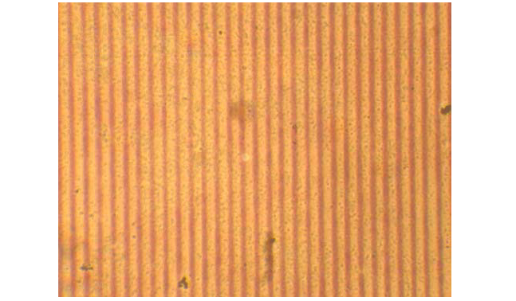

Рисунок 2.5.2. На рисунке представлена часть дифракционной решетки с периодом 8 мкм.

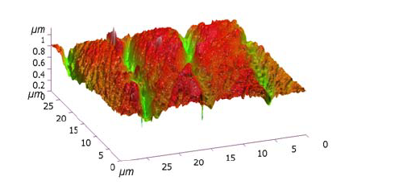
Рисунок 2.5.3. Изображение фрагмента дифракционной решетки полученное с помощью АСМ.

Начаты исследования одного из наиболее интересных направлений использования сканирующих зондовых микроскопов - создание на поверхности образцов при облучении лазерным излучением структур с нанометровыми размерами, которые могут быть использованы в качестве элементов памяти со сверхвысокой плотностью записи информации. В настоящем отчете излагаются экспериментальные результаты по наноструктурированию металлических пленок, полученные при облучения зонда атомно-силового микроскопа излучением лазера с фемтосекундной длительностью импульса. Применение фемтосекундных импульсов позволило исследовать влияние длительности импульса на образование наноструктур, что важно для выяснения механизма рассматриваемого явления. Кроме того, оказалось, что при воздействии фемтосекундного излучения удается создавать структуры в таких твердых и тугоплавких материалах.
Качественная схема эксперимента приведена на рисунке 2.5.4. В настоящем цикле экспериментальных исследований использовалось лазерное излучение со следующими параметрами: длина волны λ = 0,8 мкм, длительность импульса τ 100 фс, энергия в импульсе W 50 мкДж, которое фокусировалось линзой в пятно диаметром d 300 мкм.

Рисунок 2.5.4. Качественная схема эксперимента

В эксперименте использовался коммерческий атомно-силовой микроскоп (АСМ, модель «Смена» фирмы NT MDT) с кремниевыми зондами, покрытыми слоем из карбида вольфрама W₂C толщиной 20–30 нм, радиус кривизны острия зонда составлял r_{з} ≈ ≈ 30 нм, угол при вершине зонда θ = 11°, длина зонда h ≈ 10 мкм. Образцами служили металлические пленки из золота, меди, индия и магнитного материала FeCr. Пленки наносились методом осаждения из паров на кремниевую подложку. Толщина пленок была 20–30 нм, шероховатость поверхности зависела от материала пленки и составляла несколько нанометров.

Рисунок 2.5.5. Вид наноструктуры, полученной на пленке из FeCr, p-поляризация, F = 95 мДж/см² | Рисунок 2.5.6. Зависимость порога образования наноструктур от температуры плавления материала образца

При превышении плотностью потока энергии некоторого порогового уровня, на поверхности образца происходило образование кратера. Типичный вид получающихся наноструктур приведен на рисунке 2.5.5 для пленки из FeCr, p-поляризации лазерного излучения и плотности потока энергии F = 95 мДж/см². Характерный диаметр наноструктур вблизи порога составлял d = 20…50 нм, глубина h = 2…5 нм. По мере роста плотности потока энергии диаметр и глубина кратеров увеличивались. Как оказалось, пороговая плотность потока энергии коррелирует с температурой плавления материала: чем выше температура плавления, тем больше плотность потока энергии, при которой появлялись наноструктуры (рисунок 2.5.6.) Исследование зависимости порога появления наноструктур от поляризации лазерного излучения показало, что в случае p-поляризации величина порога для разных материалов в 1,5–2 раза ниже, чем для s-поляризации. Так, для FeCr в случае p-поляризации пороговая плотность потока энергии составила F${}_{\text{th}}^{p}$= (75$±$10) мДж/см², для s-поляризации F${}_{\text{th}}^{s}$= (150$±$15) мДж/см², для пленки из золота F${}_{\text{th}}^{p}$= (34$±$5) мДж/см² и F${}_{\text{th}}^{s}$= (67$±$10) мДж/см² соответственно. Также обнаружилось, что пороги образования наноструктур для наносекундных лазерных импульсов в несколько раз выше, чем при фемтосекундной длительности импульсов.
Обсудим теперь полученные экспериментальные результаты с точки зрения двух возможных механизмов образования наноструктур на поверхности образца, обсуждаемых в литературе. Один из них основан на абляции материала образца лазерным полем, которое претерпевает усиление около острия зонда АСМ. Другой обсуждаемый механизм связан с термическим удлинением зонда при поглощении лазерного импульса и механическим давлением, которое при этом оказывает зонд на образец.
Эффект усиления поля около острия зонда в абляционном механизме очень чувствителен по отношению к направлению поляризации лазерного излучения относительно оси зонда. Если для p-поляризации усиление интенсивности непосредственно под острием может достигать нескольких сотен раз, то для s-поляризации усиления поля практически не наблюдается. Степень же влияния поляризации излучения на нагрев зонда и его термическое удлинение в основном определяется зависимостью коэффициента поглощения излучения от поляризации и не превосходит 10%.
Изменение длительности импульса в разной степени сказывается на пороге появления наноструктур в рамках двух обсуждаемых механизмов. При абляционном механизме объем материала нагретый наносекундными импульсами превосходит объем нагретой области при фемтосекундном воздействии в $(\frac{l_{\text{нс}}}{l_{\text{фс}}})^{2}=(\frac{τ}{τ_{l}})^{2}$~ 10⁶…10⁸ раз. Другими словами, для абляции материала образца наносекундными импульсами нужно значительно больше энергии, чем при фемтосекундной длительности лазерных импульсов.
Еще одно замечание по поводу влияния эффекта усиления поля около острия зонда на процесс наноструктурирования. Рассмотрим более внимательно структуру электрического поля в зазоре зонд – образец (рисунок 2.5.7). При характерном радиусе кривизны зонда в несколько десятков нанометров величина зазора в экспериментах составляла величину
Рисунок 2.5.7. Качественная структура электрического поля в зазоре между зондом и поверхностью образца
~1нм, то есть геометрия зазора близка к геометрии плоского конденсатора. При такой структуре поля в силу граничных условий поле ослабляется внутри образца в ε раз, здесь ε – диэлектрическая проницаемость материала образца. Для металлов в оптическом диапазоне |ε| ≈ 20...25, то есть интенсивность электромагнитного поля ослабляется внутри металлического образца в |ε|² = 400…600 раз.
Все эти факторы позволили нам сделать вывод о том, что основной причиной образования наноструктур на поверхности металлических образцов при лазерном облучении зонда АСМ является разогрев зонда поглощенным лазерным излучением и его механическое давление на образец при термическом удлинении. Как показал анализ результатов экспериментов, весьма вероятным представляется плавление материала образца в процессе модификации.

2.6 Технологии создания образцов поляризованных пленок полимерных нанокомпозитов с электрооптическими коэффициентами не менее 50 пм/В.

В последнее десятилетие все большее внимание исследователей привлекают полимерные материалы для электроники и оптоэлектроники с включением в них специфических функциональных групп, упорядоченных на наноразмерном уровне. Эти системы оказываются в ряде случаев более эффективными и технологичными, чем широко известные неорганические кристаллы. Актуальность и практическая значимость проблемы разработки новых нелинейно оптически активных полимерных материалов определяется тем, что с их помощью могут быть решены ключевые задачи создания оптоэлектронных устройств, работающих на фотохимических и фотофизических эффектах взаимодействия света с веществом, в частности – приборов для управления параметрами лазерной генерации при создании источников когерентного излучения, голографической записи и хранения информации, волноводов и т.д.
Нелинейные методы конверсии частоты излучения из оптического диапазона в терагерцовый (ТГц) обладают низкой эффективностью вследствие значительной взаимной удаленности этих спектральных диапазонов и существенного вклада материальной дисперсии нелинейных элементов. Одним из направлений решения этой проблемы является поиск и разработка новых материалов обладающих высокой эффективной нелинейностью и низкой дисперсией показателя преломления. Значительный интерес вызывают полимерные материалы, допированные металлоорганическими комплексами, обладающими высокой оптической нелинейностью (>100 пм/В). Полимеры обладают низкой дисперсией показателя преломления в терагерцовом диапазоне, вследствие отсутствия фононных резонансов. Однако, вследствие законов симметрии проявление электрооптической и квадратичной нелинейности в полимерах возможно лишь при нарушении пространственной изотропии их свойств, например с помощью внешнего электрического поля при температуре выше температуры стеклования полимеров.
Рисунок 2.6.1. Схема экспериментальной установки: 1 –лазер,
2 – линза, 3 и 5 – призмы из кальцита, 4 – пластина λ/4,
6 –призма Волластона, 7 - фотодиоды, 8 – синхронный детектор.

Исследования электрооптических свойств органических нанокомпозитных материалов с низкой (< 20⁰C) температурой стеклования были выполнены на установке, основу которой составляет поляризационный интерферометр Жамена-Лебедева. Такой выбор обусловлен высокой чувствительностью и стабильностью данного интерферометра, что достигается отсутствием движущихся частей и малыми габаритами. Схема установки представлена на рис. 2.6.1. Исследуемый материал помещался в кювету толщиной 1 мм, состоящую из 2-х стеклянных пластинок, внутренняя сторона которых была покрыта тонким слоем оксида индия (ITO). Проводящий слой был разделен на два электрода неглубокой канавкой. На одну пару противолежащих электродов подавалось переменное и постоянное напряжение, другая пара была закорочена. Сандвич помещался в интерферометр таким образом, чтобы два зондирующих лазерных луча (λ=660 нм) проходили через разные пары электродов. Таким образом, в одном плече интерферометра изменения показателя преломления образца могли наблюдаться при приложении электрического поля, в то время как другое плечо служило в качестве опорного. Сдвиг фазы зондирующего света, возникающий при наличии электрооптического эффекта, приводил к изменению интенсивности света на выходе интерферометра, которое регистрировалась фотоприёмниками. Электрический сигнал на частоте приложенного переменного напряжения детектировался синхронным детектором.
Были исследованы образцы, содержащие растворы металлоорганических комплексов в CN-содержащем виниловом мономере (этилцианопропеноат). Химические формулы металлоорганических комплексов представлены на рис. 6.2 (а,б).
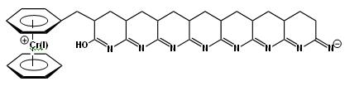
Рисунок 2.6.2.а. Химическая формула металлоорганического комплекса CrPAN
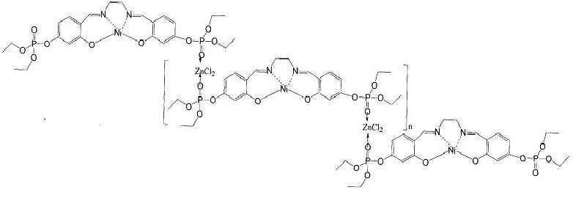
Рисунок 2.6.2.б. Химическая формула металлоорганического комплекса содержащегося в образцах №1, №2

Графики зависимости электрооптической константы G от постоянного напряжения Udc, прикладываемого к образцам, представлены на рисунке 2.6.3. Как видно из рисунка 2.6.3. электрооптическая константа G при определённом напряжении имеет максимум, который можно объяснить следующим образом. При увеличении постоянного напряжения, увеличивается анизотропия образца, вследствие чего увеличивается константа G, однако при этом увеличивается ток, текущий через образец. По мере увеличения тока, происходит разогрев образца и снижение степени анизотропии, что и приводит к уменьшению константы G. Измерения вольтамперных характеристик образцов показали, что максимальное значение электрооптического эффекта соответствует омическим потерям на уровне 150-160 мкВт для исследуемых образцов. Влияние тепловой дезориентации хромофоров может быть существенно уменьшено при испльзовании матриц с высокой температурой стеклования, обладающих меньшей проводимостью, более высокой теплопроводностью и меньшей подвижностью хромофоров. Наиболее сильный электрооптический отклик был получен в образце содержащем CrPAN. Максимальное значение
Рисунок 2.6.3 Зависимость электрооптической константы образцов CrPAN (▪), №1(●) и №2(▲) от постоянного напряжения.
электрооптического коэффициента G равно 0,9 пм/В при напряженности поляризующего электрического поля равной 10 В/см. На основании проведенных исследований можно сделать следующие выводы:
- предложенный метод исследования образцов с низкой температурой стеклования весьма перспективен для экспресс-анализа электрооптических свойств металлоорганических комплексов;
- электрооптический отклик в образцах с низкой температурой стеклования лимитируется тепловой дезориентацией хромофоров и существенное усиление электрооптического эффекта следует ожидать при использовании матриц с высокой температурой стеклования;
- металлоорганический комплекс CrPAN обладает сильным электрооптическим откликом, в матрицах с высокой температурой стеклования следует ожидать значений электрооптического коэффициента G свыше 100 пм/В при при напряженности поляризующего электрического поля на уровне 1-10 кВ/см.
Для придания полимеру, содержащему нелинейные оптические хромофорные группы, нелинейных оптических свойств второго порядка необходимо добиться нецентросимметричного расположения дипольных моментов этих групп в полимерной матрице. Для полимерных пленок с высокой температурой стеклования (~100⁰С) это может быть достигнуто термоэлектрической обработкой (полингом) в сильном внешнем электрическом поле. При этом полимер необходимо нагревать до температуры, близкой к температуре стеклования, чтобы обеспечить необходимую молекулярную подвижность для изменения направления дипольных моментов хромофорных групп. Схема установки термоэлектрической обработки полимерных пленок представлена на рисунке 6.4. Полинг полимеров осуществлялся методом коронного разряда, который поджигался между иглой (анодом) и электропроводящим ITO покрытием подложки образца (катодом) с помощью источника высокого напряжения. Образовавшиеся при разряде ионы осаждались на поверхности полимерной пленки, создавая внутри ее сильное электрическое поле. Полимерная пленка нагревалась до температуры стеклования для придания подвижности молекулам полимерного материала. Для наблюдения электрооптических свойств была изготовлена серия из 20 различных полимерных пленок. Образец полимерной пленки толщиной

Термостат  +4..6 КВ  Коронный разряд  полимер  ITO покрытие  (электропроводящее)  подложка  +  + | Время, мин  0 10 20 30 40 50 60 70  температура  напряжение
Рисунок 2.6.4. Схема установки для термоэлектрической обработки (полинга) полимерных пленок. | Рисунок 2.6.5.Временная диаграмма полинга

10-20 мкм наносился на стеклянную подложку с электропроводящим ITO-покрытием методом центрифугирования и устанавливался на термостат. Проводящий слой покрытия подложки заземлялся. Над образцом на расстоянии 35 мм была закреплена металлическая игла, подключенная к источнику высокого напряжения. Процессы нагрева и измерения разностного сигнала были автоматизированы. Также контролировалось электрическое сопротивление образцов и ток через образец при коронном разряде. Каждый образец в течении пяти минут нагревался до индивидуальной температуры стеклования (диапазон 80-105⁰С) для обеспечения подвижности металлоорганических комплексов. Затем на иглу подавалось напряжение ~5 кВ, и поверхность полимерной пленки заряжалась ионам воздуха, образующимися при коронном разряде. Пленки заряжались в течение десятков минут, после чего охлаждались до комнатной температуры при включенном напряжении (рисунок 2.6.5).

Рисунок 2.6.6. Поляризационные спектры полимерных пленок с комплексами CrPAN. | Рисунок 2.6.7.Зависимость сигнала генерации второй гармоники от температуры пленки

Анизотропия оптических свойств обработанных образцов исследовалась методом поляризационной спектроскопии. На рисунке 6.6 сплошной кривой изображен спектр поглощения полимерной пленки, содержащей комплексы CrPAN до полинга. Спектр поглощение пленки не зависит от поляризации оптического излучения. Полоса поглощения вблизи 600 нм соответствует переходу в лигандном окружении ионов хрома. После полинга, для поляризации параллельной направлению электрического поля в заряженной пленке поглощение вблизи 600 нм возрасло (штриховая линия), а для ортогональной поляризации уменьшилось (штрих-пунктирная линия). По данным экспериментов был вычислен ориентационный параметр S, характеризующий анизотропию оптических свойств материала,
$S=\frac{α_{\text{ΙΙ}}−α_{}}{2α_{}+α_{\text{ΙΙ}}}$,
где α_{II} и α⊥ коэффициенты поглощения оптического излучения в поляризациях, соответственно, паралельной направлению электрического поля полинга и ортогональной. Максимальное значение S достигало величины 0,54, что соответствует существенной ориентации металлоорганических комплексов при полинге.
Связь нелинейных оптических свойств с ориентацией комплексов CrPAN и их долговременная стабильность была исследована методом генерации второй гармоники (ВГ) излучения фемтосекундного Ti:sapphire лазера (λ=800 нм). Сигнал ВГ выделялся оптическими фильтрами и регистрировался с помощью ФЭУ. Эффективность генерации ВГ в полимерных образцах после полинга возрастала на несколько порядков. Обнаружено, что сигнал ВГ резко спадает при нагреве полимерных пленок до температуры стеклования (Рис. 6.7), что может быть объяснено разориентацией комплексов CrPAN и возвратом материала образцов в изотропное состояние. Долговременные измерения сигнала ВГ показали, что нелинейные оптические свойства исследуемых образцов сохраняются на протяжении не менее 500 часов при нормальных условиях. На основании проведенных исследований образцов с высокой температурой стеклования содержащих металлоорганический комплекс CrPAN можно сделать следующие выводы:
- оптическая нелинейность второго порядка связана с ориентацией хромофоров в изотропной полимерной матрице;
- термоэлектрическая обработка позволяет получать образцы с высокой (S>0,5) степенью ориентации хромофоров;
исследуемые образцы сохраняют нелинейные оптические свойства в течении 500 часов при нормальных условиях и при нагреве до температуры стеклования

2.7 Методы генерации сверхкоротких импульсов электромагнитного излучения терагерцового и дальнего ИК диапазонов в лазерной плазме в газах высокого давления.

Целью данного исследования является создание мощного источника электромагнитного излучения с напряженностью поля свыше МВ/см для нелинейной спектроскопии в ТГц диапазоне. Интерес к данной задаче связан с перспективой применения оптических методов нелинейной спектроскопии для исследования нелинейных свойств, а также свойств неравновесных состояний материалов в ТГц диапазоне. Эффективность методов конверсии частоты излучения из оптического в Тгц диапазон в нелинейных кристаллах определяется с одной стороны порогом лазерного разрушения материала, а с другой – влиянием материальной дисперсии. В связи с этим, перспективными материалами являются газовые среды, поскольку обладают низкой материальной дисперсией и способны поддерживать взаимодействие с лазерным излучением выше порога ионизации. Однако вследствие законов симметрии эффективная генерация низкочастотного излучения в газах возможно при нарушении пространственной изотропии их свойств, например с помощью внешнего электрического поля, или второй гармоники лазерного излучения. Недавние эксперименты показали, что при острой фокусировке второй гармоники и фундаментальной частоты фемтосекундного лазерного излучения в воздухе и инертных газах возможна генерация предельно-короткого импульса ТГц излучения с полосой свыше 10 ТГц и пиковой напряженностью поля свыше 100 кВ/см . Мы предлагаем использовать эффект филаментации мощного двуцветного фемтосекундного лазерного излучения для увеличения длины взаимодействия на два-три порядка, что позволит существенно повысить эффективность оптико-терагерцовой конверсии. Близкие подходы к данной проблеме были реализованы в где ТГц излучение было получено при филаментации фундаментальной частоты фемтосекундного лазерного излучения в одной и, соответственно, двух филаментах. Было также продемонстрировано преобразование частоты в средний ИК диапазон при филаментации двуцветного фемтосекундного лазерного излучения. Спецификой двухцветной фемтосекундной лазерной филаменты, как источника низкочастотного излучения, является коническая форма диаграммы направленности с сильной зависимостью угла раствора конуса от частоты. Поэтому ТГц и дальнее ИК излучение не было зарегистрировано вследствие апертурного эффекта и ограниченной спектральной полосы системы регистрации. В наших исследованиях предполагается использовать оптическую систему для низкочастотного излучения с более высокой числовой апертурой и более широкополосную систему регистрации, что позволит измерить весь спектр низкочастотного излучения. Спецификой двухцветной лазерной филаменты в качестве источника низкочастотного излучения является досветовой режим распространения импульсов накачки исключающий возможность фазового синхронизма в классическом понимании. При этом длина когерентности нелинейного взаимодействия волн не превышает 1 см. Существенное увеличение длины когерентности предлагается достичь при реализации фазового квазисинхронизма, когда амплитуда нелинейного источника периодически меняет знак вдоль филаменты. Дисперсия показателя преломления газов при нормальных условиях автоматически обеспечивает пространственную модуляцию вдоль филаменты нелинейной поляризации третьего порядка с периодом около 3 см из-за разницы фазовых скоростей фундаментальной частоты и второй гармоники излучения накачки.
Были проведены теоретические расчеты поля низкочастотного излучения возбуждаемого импульсами мощного двухцветного фемтосекундного лазерного излучения совместно распространяющихся в плазменной филаменте в приближении заданной накачки. В расчетах использовались как фототоковый. так и нелинейнооптический механизмы генерации низкочастотного излучения. Типичная спектральная диаграмма направленнности низкочастотного излучения, когда период модуляции знака нелинейного источника порядка его длины когерентности (фазовый квазисинхронизм) изображена на рисунке 2.7.1.

θ | ω
Рисунок 2.7.1 Спектральная диаграмма направленности низкочастотного излучения в случае фазового квазисинхронизма для досветового источника.

Диаграмма направленности монохроматичной волны имеет вид конуса с углом раствора θ, который зависит от частоты волны ω согласно условиям фазового квазисинхронизма:
$\text{cos}\left(θ\right)=\frac{c}{V_{\text{gr}}}−\frac{h∗c}{ω}$,
где h – период модуляции источника , V_{gr} – эффективная групповая скорость двухцветной накачки. По результатам расчетов были определены оптимальные условия позволяющие увеличить на два-три порядка эффективную длину когерентности нелинейного взаимодействия волн при фазовом квазисинхронизме. Были исследованы влияние толщины филаменты на спектральный состав низкочастотного излучения и определены условия минимальной спектральной фильтрации. Проведенные расчеты показывают, что в рамках предложенного метода возможно существенно повысить эффективность оптико-терагерцовой конверсии за счет увеличения длины нелинейного взаимодействия волн. На основе рассчитанной структуры поля низкочастотного излучения синтезирована оптическая система зеркал с коническими, сферическими и параболическими поверхностями для преобразования диаграммы направленности и транспортировки излучения до системы регистрации.
Важной особенностью исследуемого механизма генерации низкочастотного излучения является чувствительность к фазовой задержке между фундаментальной частотой и второй гармоникой излучения накачки, что исключает возможность регистрации методом электрооптического стробирования при наличии существенного фазового джиттера у излучения накачки. Разработан и создан двухцветный интерферометр для управления взаимной групповой задержкой двухцветной накачки с фазовым джиттером на приемлемом уровне. Разработана и создана экспериментальная установка для генерации и регистрации широкополосного ТГц излучения предложенным методом. В настоящее время завершаются пуско-наладочные работы фемтосекундного лазерного комплекса с системой управления поставленной в рамках настоящего проекта.

2.8 Прототип источника мощного излучения субмиллиметрового диапазона длин волн для технологических приложений

Для проведения экспериментальных исследований в области создания новых материалов с использованием мощного микроволнового излучения в ИПФ РАН разработаны и созданы гиротроны, технические параметры которых ориентированы на решение прикладных технологических задач. Отличительными особенностями созданных гиротронов миллиметрового диапазона длин волн являются:
- работа в «тёплых» магнитных системах, охлаждаемых проточной водой либо маслом. Использование теплых магнитных систем обеспечивает простоту и надёжность эксплуатации гиротронов, в том числе в технологических процессах, требующих их непрерывной работы в течение нескольких суток, например, в процессе осаждения пластин поликристаллического алмаза из газовой фазы разряда, поддерживаемого микроволновым излучением;
- работа на второй гармонике электронной циклотронной частоты и, следовательно, двукратное снижение напряженности статического поля, создаваемого магнитными системами. Снижение рабочего магнитного поля позволят значительно уменьшить мощность питания магнитной системы, снизить требования к её системе охлаждения.
- генерация излучения на сравнительно низких рабочих модах. Это даёт возможность использовать высокоэффективные (с коэффициентами передач излучения порядка и более 98%) электродинамические линии передач излучения, выполненные в виде закрытых многомодовых волноводов, надёжно обеспечивающих минимальный уровень рассеянного излучения;
- работа со специализированными, действующими по принципу преобразования частоты, источниками стабилизированного высоковольтного питания. Разработанные источники питания обеспечивают значительное увеличение срока службы гиротронов при сохранении их технических характеристик, за счёт снижения рассеянной мощности на катоде гиротрона и стабилизации тока эмиссии гиротрона.

В Таблице 2 приведены основные технические характеристики разработанных гиротронов, мощностью 5…30 кВт на частотах 24 – 28 ГГц, используемых в созданных в ИПФ РАН специализированных комплексах для высокотемпературной обработки материалов.
Таблица 2
Частота генерации, ГГц | Выходная мощность, кВт | Параметры питания; напряжение, кВ / ток, А | Максимальный КПД, % | Магнитная система
24.1 (2$ω_{H}$) | 0.1-5 | 18 / 0.75 | 50 | соленоид с масляным охлаждением
24.1 | 1-30 | 33 / 2.2 | 50 | соленоид с водяным охлаждением
28 (2$ω_{H}$) | 0.1-15 | 24 / 2.3 | 32 | соленоид с масляным охлаждением

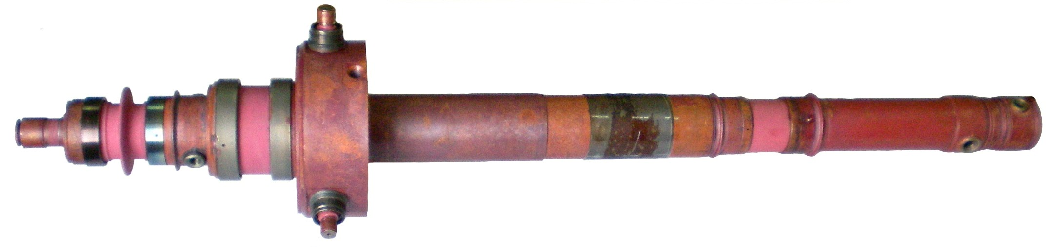
Рисунок 2.8.1.Фотография гиротрона мощностью 5 кВт, работающего на частоте 24 ГГц.

3. Перечень услуг, предоставляемых центром коллективного пользования «центр микроволновых и лазерных нанотехнологий»
Одной из основных задач центра является повышение эффективности научно- исследовательских и опытно конструкторских работ путем предоставления сторонним организациям доступа к существующему и вновь запускаемому оборудованию центра. Центр обеспечивает представление услуг по трем направлениям: использование сторонними организациями для проведения испытаний и исследований уникальных установок и стендов ЦКП, проведение работ с использованием оригинальных технологий и технологического оборудования ЦКП, использование сторонними организациями оригинальных метрологических разработок, методов аналитических исследований и средств измерения.
Кроме того, оборудование ЦКП систематически используется в учебном процессе для выполнения: лабораторных работ студентами старших курсов, спецпрактикумов студентами 4-6 курсов. В качестве профориеттационной работы с молодежью ежегодно проводятся ознакомительные экскурсии для школьников города Н. Новогорода.

3.1 ЦКП предлагает для использования сторонними организациями следующие установки и стенды.
      - Фемтосекундные лазерные стенды для облучения мишеней (газовых, твердотельных) оптическим излучением с мощностью около 500ТВт (1 импульс в 30 минут), с мощностью 1ТВт (частота повторения 10Гц), с мощностью 0.1ТВт (частота повторения 1кГц).
      - Экспериментальные комплексы на основе гиротронов и карсинотронов для облучения
мишеней импульсным электромагнитным излучением с мощностью до 1ГВт (сантиметровый диапазон длин волн, длительность импульса десятки наносекунд) и до 1МВт (миллиметровый диапазон, длительностью до 1 секунды).
- Оптический когерентный микроскоп для исследование биофизических процессов на уровне клетки.

3.2. Оригинальные технологии и технологическое оборудование, предоставляемые центром.
- Специализированные гиротронные комплексы микроволновой обработки материалов для исследования процессов взаимодействия интенсивного микроволнового излучения с широким классом диэлектрических, полупроводниковых и металлических материалов, разработка методов создания новых материалов. Исследования можно проводить при мощностях микроволнового излучения 3 – 15 кВт в частотном диапазоне 24-84 ГГц при объеме рабочей камеры 100 л и более в диапазоне давлений 2 – 10⁻⁵ атм; точность автоматического поддержания температуры в процессах высокотемпературной обработки материалов 0,3%.
- Выращивание поликристаллических алмазных пластин толщиной 0.5-1 мм и диаметром 50-75 мм из газовой фазы в плазме СВЧ разряда для различных применений, в том числе для использования в качестве теплоотводящих подложек в электронной аппаратуре.
- Обработка поверхности алмазных пленок и пластин до шероховатости поверхности по 10-12 классу (Ra = 0.04-0.06).
- Экспериментальный стенд для генерации и регистрации сверхкоротких импульсов электромагнитного поля в терагерцовом диапазоне с помощью фемтосекундных лазерных импульсов.
- Сильноточные источники ионов и интенсивные потоки неравновесной плазмы для модификации поверхностей на основе ЭЦР разряда, поддерживаемого мощным миллиметровым излучением гиротронов.
- Стенд для микромодификации поверхности и объема широкого класса веществ с помощью фемтосекундных лазерных импульсов.
- Стенд для измерния оптических и термооптических характеристик среды в диапазоне температур от 77 до 300К.
- Стенд для измерения контраста фемтосекундного импульса в интервале до 10нс с динамическим диапазоном 8 порядков.
- Волоконная фемтосекундная лазерная система мощностью до 20 Вт для микроструктурирования материалов и генерации терагерцового излучения.
- Стенд неразрушающего контроля поверхности (микрошероховатости и плоскостности) оптических поверхностей и исследования микро- и наноструктур с разрешением по глубине ~ 1 ангстрем и менее 1 микрона по горизонтали и с размером изучаемой области до ~ 1 х 1,5мм. Размер исследуемых деталей до~ 40x40см.
- Параллельное преобразование аналоговых сигналов для задач обработки информации и нейрокомпьютинга.

3.3. Аналитические методы исследования и средства измерений.

- Исследование динамики релаксации фотовозбужденных состояний вещества с субпикосекундным временным разрешением методом возбуждения-зондирования в ИК и терагерцовом диапазонах.
- Исследование нелинейных и электрооптических свойств новых материалов с субпикосекундным временным разрешением.
- Исследование действительной и мнимой части диэлектрической восприимчивости твердотельных, жидких и газообразных образцов методами терагерцовой импульсной спектроскопии в диапазоне 0.2-2 ТГц.
- Измерение диэлектрических свойств жидких, твердых и газообразных диэлектриков в ММ и СубММ диапазоне длин волн, включая измерения в широком диапазоне коэффициента поглощения газов, тангенса потерь и показателя преломления в твердых и жидких диэлектриках, а так же для измерения коэффициентов отражений металлов, сплавов и металлических покрытий.
- Разработанные методы оптической диагностики патологических процессов на молекулярном, клеточном, тканевом и организменном уровнях на базе инвертированного микроскопа для работы в проходящем свете
  - разработка методов направленной доставки в организме полифункциональных агентов на основе моноклональных антител флуоресцентных соединений относящихся к различным классам, с целью определения возможности их применения в диагностике;
  - разработка модельных систем для оценки эффективности терапевтических методов воздействия с использованием флуоресцентных белков;
  - оценка цитотоксического эффекта диагностических и терапевтических агентов.
- Исследование динамики релаксации фотовозбужденных состояний вещества с субпикосекундным временным разрешением методом двухцветного возбуждения-зондирования в в диапазоне длин волн 500-2600 нм.
- Методика по определению толщины и линейных размеров объектов методами оптической микроскопии.
- Тестирование СВЧ узлов и приборов в широком диапазоне частот и в различных температурных режимах (от комнатных до криогенных); измерения шумовых характеристик и чувствительности миллиметровых и субмиллиметровых приемников.
- Измерение параметров волноводных и квазиоптических систем в диапазоне от 8 ГГц до 250 ГГц. Измерительная техника базируется на скалярных панорамных измерителях (коэффициентов отражения и прохождения), перекрывающих указанный диапазон, и механических устройств, обеспечивающих сканирование приемного рупора в плоскости измерения. Для измерений различных трактов возможно использование возбудителей различных типов волн (например, ТЕ11, ТЕ01, ТМ01, НЕ11, различных высших волн, квазиоптических пучков с гауссовой пространственной структурой).
- Измерение поглощения излучения в газах и конденсированных средах и отражательной способности металлов в диапазоне частот 36-380 ГГц при температурах от 20 до 600⁰С; относительная точность измерений показателя преломления и тангенса угла потерь диэлектриков равна соответственно 10⁻⁵ и до 10⁻³, абсолютная точность измерений поглощения в газообразных до 0.002 дБ/км, коэффициента отражения металлов с абсолютной точностью до 3×10⁻⁵.

4 Перечень организаций пользователей оборудования ЦКП за отчетный период.

Работы по проекту проводились с участием Института химии высокочистых веществ РАН (Нижний Новгород), Института электрофизики УрО РАН (Екатеринбург), Всероссийского научно-исследовательского института экспериментальной физики (Саров), Нижегородского государственного университета им. Н.И. Лобачевского, Института сильноточной электроники УрО РАН, (Томск), РНЦ «Курчатовский институт» (Москва), Институт физики микрострутур РАН (Нижний Новгород). Институт ядерной физики СО РАН (Новосибирск), Институт теоретической и экспериментальной физики РФЯЦ (Москва)
4.1. Работы проводились в рамках следующих контрактов и грантов.
- Совместный грант РФФИ 05-02-17187-а, "Удержание сильнонеравновесной плотной плазмы в открытых осесимметричных магнитных ловушках, рук. В.Г.
Зорин, соруководитель в ИЯФ П.А. Багрянский.
- Совместный грант РФФИ 08-02-00531-а, "МГД стабилизация сильнонеравновесной плазмы тяжелых газов в осесимметричном пробкотроне", рук. П.А. Багрянский, ИЯФ соруководитель в ИПФ РАН - В.Г.Зорин
- МНТЦ 2753, рук. В.Г. Зорин, "Создание прототипа импульсного
сильноточного источника многозарядных ионов с частотой повторения до 1
Гц на основе ЭЦР разряда, поддерживаемого мощным излучением
гиротрона". Совместно с сотрудниками ИТЭФ
- Совместный грант РФФИ 05-02-16256-а, «Исследования процессов многократной ионизации плазмы вакуумного дугового разряда при ее нагреве в условиях электронно-циклотронного резонанса», рук. Г.Ю. Юшков, ИСЭ УрО РАН, соруководитель в ИПФ РАН А.В.Водопьянов
- Совместный грант РФФИ 06-02-16438-а, «Исследование диверторной стабилизации сильнонеравновесной плотной плазмы ЭЦР разряда, создаваемого мощным миллиметровым излучением в открытой осесимметричной магнитной ловушке», рук. С.В.Голубев, ИПФ РАН, соруководитель – А.А.Сковорода РНЦ «Курчатовский институт»
5. Публикации по результатам работ по проекту.

1.Н.А. Богатов, А.И. Кузнецов, А.И. Смирнов, А.Н. Степанов
Каналирование СВЧ излучения по двухпроводной линии, содержащей плазменную филаменту, создаваемую интенсивными фемтосекундными лазерными импульсами в воздухе
2.Н.Л.Александров, Э.М.Базелян, Н.А.Богатов, А.М.Киселев, А.Н.Степанов
Инициировние высоковольтного разряда плазменной феломентой, создаваемой в атмосфере интенсивным лазерным излучением фемтосекундной длительности.
Физика плазмы, 2008, том 34, №12, с.1142-1149
3.Е.А.Сергеева, А.И.Корытин
Теоретическое и экспериментальное исследование размытия фемтосекундного лазерного импульса в мутной среде.
Известия ВУЗ”ов Радиофизика, 2008, том 51, № 4, с.333
4.S.B.Bodrov, M.I.Bakunov, and M.Hangyo
Efficient Cherenkov emission of broadband terahertz radiation from an ultrashort laser pulse in a sandwich structure with nonlinear core.
Journal of Applied Physics, 2008, 104, 093105
5.M.I.Bakunov, S.B/Bodrov, and M.V.Tsarev
Terahertz emission from laser pulse with tilted front: Phase-matching versus Cherenkov effect.
Journal of Applied Physics, 2008, 104, 073105
6. A.K.Potemkin, E.A.Khazanov, M.A.Martyanov, M.S.Kochetkova
Compact 300J/300 GW frequency doubled neodymium glass laser. Part 1: Limiting power by self - focusing
7. A.K.Potemkin, E.A.Khazanov, M.A.Martyanov, A.V.Kirsanov, A.A.Shaykin
Compact 300J/300 GW frequency doubled neodymium glass laser. Part 2: Description of laser setup
8. В.Н.Гинзбург, Н.В.Диденко, А.В.Конященко, В.В.Ложкапев, Г.А.Лучинин, А.П.Луценко, С.Ю.Миронов, Е.А.Хазанов, И.В.Яковлев
Квантовая электроника, 2008, 38, № ?
9. V.Ya.Molchanov, S.I.Chizhikov, O.Yu.Makarov, N.P.Solodovnukov, V.N.Ginzburg, E.V.Katin, E.A.Khazanov, V.V.Lozhkarev, and I.V.Yakovlev
Adaptiv acousto-optic technique for femtosecond laser pulses shaping
10.М.А.Мартьянов, А.Г.Лучинин, А.К.Потемкин, Е.А.Хазанов
Линейная зависимость временного сдвига усиленного импульса от энергосъема с лазерного усилителя.
Квантовая электроника, 2008, 38, №2
11. М.А.Мартьянов, А.К.Потемкин, А.А.Шайкин, Е.А.Хазанов
Формирование профиля пучка на входе в лазерный усилитель с большой энергией
Квантовая электроника, 2008, 38, №4
12. O.V.Palashov, E.V.Katin, G.A.Luchinin, and E.A.Khazanov
Synchronization of two Q-switched lasers with 150 ps jitter
Optical Society of America,2008
13.K.I.Rybakov,A.G.Eremeev, S.V.Egorov, Yu.V.Bykov, Z.Pajkic and M.Willert-Porada
Effect of mocrowave hearting on phase transformations in nanostructured aluminia
J.Phys.D: Appl.Phys. 2008, 41, 102008

Заключение

В рамках работ по программе в центре коллективного пользования «Центр микроволновых и лазерных нанотехнологий» удалось поднять эффективность научно-исследовательских, опытно-конструкторских и технологических работ за счет совместного использования научного оборудования и экспериментальных установок (в том числе уникальных), при выполнении исследований в кооперации с заинтересованными организациями; провести исследования по приоритетным направлениям ФЦНТП в рамках совместных научно-исследовательских проектов, модернизировать материально-техническую базу ЦКП путем дооснащения имеющихся специализированных измерительных комплексов и экспериментальных стендов, приобретаемым научным оборудованием; использовать современное оборудование центра для подготовки высококвалифицированных молодых ученых, аспирантов и студентов.

Приложение 1.
Договора на поставку оборудования

Приложение 2
Справка о метрологическом обеспечении

СПРАВКА
О МЕТРОЛОГИЧЕСКОМ ОБЕСПЕЧЕНИИ ИЗМЕРЕНИЙ В ИПФ РАН

Метрологическое обеспечение измерений в ИПФ РАН осуществляется как собственной метрологической службой, так и в Государственных метрологических центрах. Управление средствами измерений и научно – исследовательским оборудованием регламентировано внутренними стандартами предприятия, сертифицированного на соответствие ГОСТ ИСО 9001 - 2001 и ГОСТ РВ 15.002 - 2003.
Метрологическая служба ИПФ РАН аккредитована в соответствии с приказом № 325 от 12.08.1999г. на право поверки средств измерений радиотехнических и радиоэлектронных величин, времени и частоты, электрических и магнитных величин и с 20.01.2006 г. лицензирована на их ремонт. Служба зарегистрирована в Реестре аккредитованных метрологических служб юридических лиц под № 626. Аттестат аккредитации, продленный Федеральным агентством по техническому регулированию и метрологии 14.02. 08, действителен до 01 марта 2011 г., лицензия № 001817-Р на ремонт средств измерений в области аккредитации действительна до 20 января 2011 г.
Метрологическая служба ИПФ РАН имеет около 70 эталонов. В 2008 г. было поверено около 320 средств измерений и около 770 было направлено на поверку в ФГУ «Нижегородский ЦСМ».

Зам.директора ИПФ РАН
профессор С.В.Голубев

Приложение 3
Перечень аттестованных методик

ПЕРЕЧЕНЬ АТТЕСТОВАННЫХ МЕТОДИК

В работах, проводимых центром коллективного пользования «Использование микроволнового и лазерного излучений в нанотехнологиях», разрабатываются новые методики измерений. В 2008 г. подготовлены и направлены на аттестацию в ФГУ «Нижегородский ЦСМ» две методики выполнения измерений. Ориентировочные названия:
1. Методика определения пространственного разрешения при визуализации внутренней структуры рассеивающих объектов методом оптической диффузионной томографии.
2. Методика определения пространственного разрешения при визуализации внутренней структуры рассеивающих объектов методом диффузионной флуоресцентной томографии

Руководитель работ
профессор С.В.Голубев

Приложение 4
Перечень закупленного оборудования

ПЕРЕЧЕНЬ
закупленного научного оборудования Центра коллективного пользования
«Центр микроволновых и лазерных нанотехнологий»
по состоянию на 31.12.2008 г.
№ п.п. | Наименование единицы оборудования | Фирма-изготовитель | Страна-  производитель | Год выпуска | Стоимость (руб.) | Назначение, технические характеристики
1 | Спектрометр S150-2-3648 USB | Solar | Белоруссия | 2008 | 164000 | Спектральный диапазон чувствительности ПЗС приемника спектрометра: 190-1100 нм  Максимальное спектральное разрешение: 0,1 нм
2 | Фемтосекундный Ti:S лазер со встроенной накачкой TISSA | CDP | Россия | 2008 | 1 690 000 | Длительность импульса 50-60 фс  Диапазон перестройки 750-850 нм  Выходная мощность на 800 нм 400 мВт  Частота повторения импульсов 75 МГц  Встроенный источник накачки – 5 ваттный (532 нм) DPSS лазер
3 | Столы оптические | Standa | Литва | 2008 | 1559902 | Обеспечивают изоляцию от механических колебаний с временем затухания 50 мс.
4 | Иттербиевый волоконный усилитель | ИРЭ «Полюс» | Россия | 2008 | 200 000 | Центральная длина волны – 1064 нм  Полоса усиления – 10 нм  Коэффициент усиления – 20 дБ  Выходная мощность – 300 мВт  Диаметр пля моды – 15 мкм  Поляризация - линейная
5 | Рентгеновский дифрактометр Rigaku Altima IV | Tokyo Boeki Ltd | Япония | 2008 | 5 400000 | Комплекс предназначен для материаловедческого анализа образцов методом рентгеноспектрального анализа с предварительной подготовкой образцов методом светового оптического анализа в режимах падающего и проходящего света
6 | Двухлучевой сканирующий спектрофотометр УФ и видимого диапазона с приставками зеркального и диффузного отражения | Солар | Белоруссия | 2008 | 300550 | Спектральный диапазон 190-1100 нм  Диапазон измерения по фотометрическим шкалам:  -коэффициентов пропускания, % от 0,1 до 200  - оптических плотностей, ед.ОП: от – 0,1 до 3,0скорость сканирования, нм/мин: от 3000 до 24
7 | Система управления фемтосекундным лазерным комплексом | Спектрофизикс | Германия | 2008 | 1500000 | Предназначен для управления лазерами накачки, задающим генератором и регенеративным усилителем фемтосекундного лазерного комплекса
8 | Приточно-вытяжная установка фирмы «KORF» | KORF | Германия | 2008 | 85000 | Производительность 150 м³/час

Итого: 10899452 руб.

Руководитель работ С.В.Голубев

Приложение 5
Положение о ЦКП

Проект

УЧРЕЖДЕНИЕ РОССИЙСКОЙ АКАДЕМИИ НАУК
Институт прикладной физики РАН

ПОЛОЖЕНИЕ
о центре коллективного пользования
научным оборудованием
«Центр микроволновых и лазерных нанотехнологий»

Директор ИПФ РАН
академик

А.Г.Литвак

Нижний Новгород

2008

ОСНОВНЫЕ РАЗДЕЛЫ
- Общие положения 3
- Основные цели и задачи ЦКП 3
- Основные виды деятельности ЦКП 4
- Экономические основы деятельности ЦКП 4
- Управление деятельностью ЦКП 5
- Исполнители работ, порядок их привлечения и оплаты труда ….5
- Порядок ликвидации ЦКП 6
1. Общие положения
  - Центр коллективного пользования (ЦКП) научным оборудованием «Центр микроволновых и лазерных нанотехнологий» образован в Институте прикладной физики РАН в рамках действующего объединенного ЦКП «Волновые и квантовые технологии», существующего в ИПФ РАН с сентября 2005 г.
  - Цель создания ЦКП микроволновых и лазерных нанотехнологий:
- Проведение комплексных исследований в области использования микроволнового и лазерного излучений в нанотехнологиях
- Дооснащение центра коллективного пользования «Центр микроволновых и лазерных нанотехнологий» современным научным и технологическим оборудованием для повышения эффективности научно-исследовательских, опытно-конструкторских и технологических работ, выполняемых заинтересованными организациями в рамках ЦКП путем совместного использования научного оборудования и экспериментальных установок, в том числе, уникальных с целью расширения работ по следующим направлениям:
- новые наноматералы
- нанометрология и нанодиагностика
- нанотехнологии живых систем
- приборная и элементная база наноэлектроники
- новые источники мощного излучения для перспективных нанотехнологий

- Подготовка кадров высшей квалификации, знакомых с научным оборудованием мирового уровня, способных его использовать, проводить научные и технологические работы.
Выделение специфики развития микроволновых и лазерных нанотехнологий в отдельный блок позволяет более оперативно развивать эти исследования.
1.3.ЦКП микроволновых и лазерных нанотехнологий – научно-организационное
внеструктурное образование, созданное с целью развития приборной базы,
экспериментальных методов, методик и технологий фундаментальных и
прикладных исследований по использованию микроволнового и лазерного
излучений в нанотехнологиях.
1.4.ЦКП функционирует в соответствии с настоящим Положением и Уставом
ИПФ РАН, нормативными документами РАН и Министерства образования и
науки РФ.
  - ЦКП не имеет статуса юридического лица и не осуществляет собственных финансовых операций. Договорные и другие отношения ЦКП с любыми юридическими и физическими лицами устанавливаются и исполняются ИПФ РАН’ом.
2. Основные цели и задачи ЦКП
2.1.Обеспечение научно-исследовательских коллективов ИПФ РАН, других институтов
РАН и вузов, отраслевых НИИ и промышленных лабораторий возможностью
использования уникального научного оборудования для проведения
фундаментальных и прикладных исследований по приоритетным направлениям
развития науки и техники в области использования микроволнового и лазерного
излучений в нанотехнологиях.
2.2.Повышение эффективности использования уже имеющегося в Институте
уникального научно-исследовательского оборудования для проведения научных
исследований путем объединения приборных и метрологических ресурсов, проведения
на этой базе совместных исследований и предоставления имеющегося
оборудования для выполнения совместных исследований с другими научными
организациями и вузами.
  - Поддержание и развитие приборной базы ЦКП за счет бюджетных и
внебюджетных средств, целевых средств федерального бюджета на обеспечение
деятельности ЦКП, а также путем привлечения внебюджетных целевых и
договорных средств на проведение работ по основным направлениям деятельности
ЦКП, в том числе, в рамках международных программ и проектов.
  - Развитие имеющихся и разработка новых экспериментальных методов и методик исследования в области волновых и квантовых технологий и получение на этой основе новых знаний по приоритетным направлениям науки и техники.
  - Предоставление уникального научно-исследовательского оборудования для подготовки высококвалифицированных научных кадров в институтах РАН и вузах Нижегородского региона под руководством ведущих специалистов.
3. Основные виды деятельности ЦКП
3.1. Проведение научно-исследовательских и опытно-конструкторских работ.
- Научно-методическое и метрологическое обеспечение экспериментальных исследований, выполняемых пользователями ЦКП.
- Научное и учебно-методическое обеспечение учебного процесса и подготовки специалистов высшей квалификации в ННГУ и других вузах Нижегородского региона, повышение квалификации и профессиональная адаптация молодых специалистов посредством выполнения ими экспериментальных исследований на уникальном научном оборудовании под руководством ведущих специалистов ИПФ РАН и партнерских организаций.
4. Экономические основы деятельности ЦКП
4.1. Источниками финансирования ЦКП могут быть:
- бюджетные и внебюджетные средства,
- целевые средства федерального и регионального бюджетов;
- средства, поступившие в Институт от организаций и частных лиц на выполнение работ и видов деятельности ЦКП, предусмотренных разделом 3 настоящего Положения;
- благотворительные взносы спонсоров, добровольные пожертвования юридических и физических лиц, в том числе зарубежных партнеров;
— другие источники, предусмотренные действующим законодательством.
4.2. ЦКП вправе предоставлять услуги на выполнение фундаментальных и прикладных исследований сторонним организациям в части совместного использования научного оборудования, научно-методического сопровождения исследований и иных работ, не противоречащих целям и задачам ЦКП. Стоимость таких услуг устанавливается на основе договорной цены.

  - Юридическое и финансовое сопровождение договорных работ ЦКП обеспечивается договорами на выполнение работ в ИПФ РАН
5. Управление деятельностью ЦКП
5.1. Деятельность ЦКП направляется Научным советом ЦКП, состав которого утверждается Ученым советом ИПФ РАН. Научный совет ЦКП принимает годовые планы развития материально-технической базы ЦКП и проведения в ЦКП крупных научно-исследовательских и опытно-конструкторских работ.
5.2. Непосредственное руководство деятельностью ЦКП осуществляет руководитель Центра, назначаемый приказом директора ИПФ РАН по согласованию с Научным советом ЦКП.
5.3. Руководитель ЦКП:
— осуществляет оперативное руководство деятельностью ЦКП;
— осуществляет деловые контакты с заказчиками и партнерами по выполнению совместных работ, организациями, осуществляющих поставки в ЦКП нового оборудования и материалов;
— представляет в дирекцию ИПФ проекты договоров на выполнение работ, предусмотренных настоящим Положением;
— готовит в случае необходимости предложения Научному совету ЦКП по внесению дополнений или изменений в настоящее Положение.
6. Исполнители работ, порядок их привлечения и оплаты труда
6.1. К выполнению работ (исследований), проводимых в ЦКП в соответствии с настоящим Положением, могут привлекаться:
- штатные сотрудники ИПФ РАН, в том числе научно- и инженерно-технические работники, лаборанты, рабочие и иные специалисты;
— научно- и инженерно-технические сотрудники сторонних организаций независимо от форм собственности, командируемые в ИПФ РАН для выполнения совместных исследований на базе ЦКП, а также на условиях совместительства или по трудовым соглашениям;
- докторанты, аспиранты и студенты, принимаемые в ИПФ РАН по трудовому договору.
- ЦКП по согласованию с дирекцией ИПФ РАН определяет форму и систему оплаты труда, порядок и размеры доплат и надбавок, премий и других выплат стимулирующего характера специалистам, выполняющих работы в ЦКП, в пределах имеющихся средств.
7. Порядок ликвидации ЦКП
7.1. ЦКП ликвидируется в случае нецелесообразности его существования при условии отсутствия финансирования или по иным причинам. Основанием для его ликвидации является решение директора ИПФ РАН.

Руководитель работ
профессор С.В.Голубев

